Кириллова Екатерина Павловна

МЕТОДЫ РАЗВИТИЯ ВНУТРЕННЕГО СЛУХА
НА УРОКАХ СОЛЬФЕДЖИО

УО «Новополоцкий государственный музыкальный колледж»,
преподаватель музыкально-теоретических дисциплин

МИНСК, 2016

ОГЛАВЛЕНИЕ

АННОТАЦИЯ………………………………………………………… | 3
ВВЕДЕНИЕ…………………………………………………………... | 4
ОСНОВНАЯ ЧАСТЬ…………………………………………………... | 6
ГЛАВА 1 Внутренний слух и его развитиев научной и методической литературе……………………………………. | 6
ГЛАВА 2 Упражнения по развитию внутреннего музыкального слуха на уроках сольфеджио…………………… | 11
2.1. Интервалы и аккорды от звука………………………….. | 11
2.2. Упражнения для развития ладового внутреннего слуха | 19
2.3. Сольфеджирование в транспорте, с элементами политональности, полиритмии, полиметрии…………………….. | 21
2.4. Упражнения, сочетающие сочинение и диктант………. | 24
ЗАКЛЮЧЕНИЕ………………………………………………………...... | 27
СПИСОК ИСПОЛЬЗОВАННЫХ ИСТОЧНКОВ………………………... | 28

АННОТАЦИЯ

Предлагаемая работа посвящена вопросам развития внутреннего слуха в процессе профессионального обучения. Обзор научной и методической литературы выявляет роль этого компонента слуха для музыкальной деятельности, особенности его функционирования, сложности формирования и совершенствования, помогает сориентироваться в используемых методах его развития.
В практическом разделе данной методической разработки содержатся как известные, но усовершенствованные, так и оригинальные упражнения по развитию внутреннего слуха на уроках сольфеджио в музыкальном колледже. Избранные виды заданий, помещённые в настоящей работе, обобщают опыт многолетней педагогической деятельности автора. Упражнения сгруппированы по разделам в соответствии с развиваемой областью внутренних слуховых представлений: гармонический слух (как абсолютный, фонический, так и относительный, функциональный), ладовый слух, продуцирующий слух (то есть слух композитора), слух музыканта XX-XXI вв., владеющий такими современными выразительными средствами как полифункциональные, политональные, полиритмические и полиметрические сочетания вертикалей (аккордов, конкордов) и горизонталей (мелодий, линий, пластов).
Подробное описание хода выполнения и нотные примеры обеспечивают упражнениям наглядность. Особую ценность имеют наработки, касающиеся способов внешнего контроля над выполнением упражнений, развивающих внутренний слух: вербализация, пение, нотная и цифровая запись, мануальные знаки, контроль с использованием технических приспособлений.
Данная методическая разработка, будучи подвергнута адаптации, может быть пригодна как для индивидуальной, так и для групповой работы с учащимися различных отделений, различного уровня слуховой одарённости и профессиональной компетентности.

ВВЕДЕНИЕ

Как известно, профессиональный музыкальный слух отличается от слуха любителей музыки. В своей книге «Слух музыканта» М. С. Старчеус отмечает: «...у музыкантов более тонкая, избирательная и многозначная взаимосвязь слуха с двигательной сферой, с воображением и мышлением, повышена роль слухового контроля и оценки (в том числе самих внутренних процессов), более глубокая зависимость слуховой деятельности от некоторых личностных особенностей и пр.» [14, c. 7]. Так, например, на тесную взаимосвязь уровня развития слуха и исполнительской техники указывал С. М. Майкапар в своей работе «Музыкальный слух, его значение, природа, особенности и методы правильного развития»: «…только виртуозно развитый слух обусловливает виртуозность самой игры и техники…слух есть центральный повелитель, который отдаёт рукам свои приказания, и, чем этот повелитель яснее чувствует и знает, чего он хочет, тем легче и точнее руки исполняют его требования» [6, с. 217]. Конечно, музыкальный слух пианистов и певцов, скрипачей и трубачей, дирижёров и ударников различаются по содержанию и структуре. Однако, как отмечает M. С. Старчеус, «Это не исключает универсальных, а точнее, идеальных критериев совершенства профессионального музыкального слуха, независимо от эпохи, от языково-стилевых контекстов, инструмента и профессии» [14, с .8].
В системе современного музыкального образования функцию целенаправленного воспитания и развития профессионального музыкального слуха выполняет предмет сольфеджио. «Основная задача сольфеджио ―пишет А. Л. Островский ― организация музыкального слуха учащегося и его развитие, а также обучение активному использованию слуха в творческой, исполнительской практике» [10, с. 146].
Актуальность предлагаемой работы определяется первостепенностью задачи усовершенствования известных и разработки новых приёмов развития профессионального музыкального слуха.
Музыкальный слух, как сложное и комплексное явление, имеет столько форм, «сколько имеется характеристик и свойств у музыкальных звуков и созвучий, элементов у музыкального языка… При определённых условиях, в конкретной ситуации и в зависимости от задачи, стоящей перед музыкантом, любая форма музыкального слуха может стать своего рода «диспетчером», управляющим всей его работой» [14, с. 13].
Объект данной работы ― внутренний слух, как один из важнейших компонентов профессионального музыкального слуха.
Предмет ― методы развития внутреннего слуха.
Цель работы ― обобщить многолетний педагогический опыт автора по развитию внутреннего слуха на уроках сольфеджио в музыкальном колледже.
Задачи:
- изучить методическую литературу по вопросам развития внутреннего слуха;
- охарактеризовать пути применения описанных в литературе упражнений;
- описать методы и приемы, способствующие более эффективному применению известных приёмов, сформировать комплекс новых упражнений;
• разработать методы контроля выполнения упражнений и показать практическую ценность осуществления контролируемых форм работы по развитию внутреннего слуха.
В ходе написания данной работы применялись следующие методы:
• наблюдение;
• анализ;
• апробация;
• обобщение.
Работа состоит из аннотации, введения, двух глав, заключения и списка использованной литературы. В первой главе даётся обзор литературы по вопросам значения внутреннего слуха для профессиональной деятельности музыкантов, особенностям его функционирования, методам формирования и развития в процессе обучения. Во второйглаве содержится ряд упражнений из практики преподавания автора. Упражнения систематизированы по формам работы на уроке сольфеджио, но некоторые из них имеют комплексный характер. Сочетание разных форм в одном упражнении экономит время и позволяет сделать урок более продуктивным. Упражнения снабженынотными примерами иподробным описанием процесса выполнения, предлагаются способы варьирования сложности содержания заданий в соответствии с уровнем подготовки учащихся. Особое внимание уделяется методам контроля над деятельностью учащихся, что особенно сложно в условиях групповой работы.
Данная работа позволит преподавателям расширить арсенал форм по воспитанию внутреннего слуха, а также активизирует их собственный творческий поиск на пути совершенствования методики преподавания сольфеджио.

Основная часть

Глава 1
Внутренний слухи его развитие
в научнойи методической литературе

Среди всех компонентов музыкального слуха, управляющих деятельностью музыканта-профессионала, особое место отводится так называемому «внутреннему слуху». «Внутренним слухом, ― пишет М. С. Старчеус, ― называют способность представлять музыку в сознании, реально не слыша и не исполняя её… Внутренним слухом можно вызвать как обобщённые, так конкретные[по высоте и ритму] звучания, образы отдельных тонов и созвучий, мелодий и протяжённых музыкальных произведений в конкретных тембрах и с определённой динамикой. Он обеспечивает способность пения “про себя”, внутреннего прослушивания музыки ранее слышанной или сочиняемой, внутреннего “озвучивания” при чтении нот и некоторые другие музыкальные действия» [14, c. 21]. Не случайно хорошо развитый внутренний слух ассоциируется с высокой степенью профессионализма.
Внутренний слух ― это «...способность оперировать слуховыми представлениями: осознавать, вызывать их, сопоставлять, прояснять, управлять, контролировать, трансформировать и т.п..» [15, с. 381]. Музыкальные представления, по определению Теплова, ― это «слуховые представления, возникающие в процессе музыкальной деятельности и представляющие собой совершенно определённую переработку слуховых впечатлений» [15, с. 243]. Теплов пишет, что если ученик «…не владеет голосовым аппаратом (и, кроме того, не владеет никаким инструментом), значит у него не может быть и музыкальных представлений, так как он “не владеет” никакой деятельностью, в которой они могли бы создаться» [15, с. 268].
«Музыкальные слуховые представления, ― по словам Теплова, ― являются в первую очередь представлениями звуковысотных и ритмических соотношений звуков, так как именно эти стороны звуковой ткани выступают в музыке как основные носители смысла<…>можно представлять себе мелодию вне тембра и вне абсолютной высоты» [15, с. 237]. Также многие исследователи указывают на расхождение реального и представляемого времени. М. C. Старчеус пишет: «Исследования показали, что представляемый темп произведения выше среднего действительного темпа примерно в полтора раза.…Однако время воображаемого звучания может и растягиваться примерно в тех же масштабах в зависимости от плотности музыкальных событий» [14, с. 387‒388]. Поэтому на уроках сольфеджио в условиях групповой работы и проверки необходима предварительная настройка в общую для всех учащихся тональность и поддержание единого темпа (дирижирование, «озвучивание» ритмического рисунка представляемой мелодии или её фрагмента и т.п.).
С. М. Майкапар отмечает, что развитию деятельности внутреннего слуха «…должно предшествовать уже ранее достигшее высокой степени богатство запаса внешних слуховых впечатлений» [6, c. 206], поэтому «Педагогическая система развития внутреннего слуха должна долгое время опираться на предварительно даваемые внешнему слуху реальные звуковые ощущения» [6, с. 203]. «Нормальный ход развития музыкального слуха, ― пишет Теплов, ― предполагает одновременное развитие и “внешней” стороны его, т.е. ощущения и восприятия музыкального материала, и “внутренней” его стороны, т.е. музыкальных слуховых представлений» [15, с. 226]. «Появление представлений сильнейшим образом облегчается, когда они имеют непосредственную опору в восприятиях. Поэтому естественным путём развития музыкальных представлений является путь, начинающийся с развития представлений, возникающих в процессе восприятия, и с первичных слуховых образов, т.е. представлений, непосредственно следующих за восприятием» [15, с. 258].
Исходя из вышеизложенного, работе по развитию внутренних представлений тех или иных элементов музыкального языка на уроках сольфеджио должен предшествовать более или менее длительный период их интонационно-слухового освоения.
Как известно, функционирование внутреннего музыкального слуха тесно связано с такими психическими процессами, как восприятие, запоминание, сохранение запоминаемого и его воспроизведение. В психологии процессы воспроизведения называются вспоминанием. Таким образом, внутренний слух есть не что иное, как один из процессов музыкальной памяти ― процесс внутреннего вспоминания. Поэтому целенаправленная работа по развитию музыкальной памяти создаёт базу для развития внутреннего слуха. По мнению А. Н Мясоедова, накоплению слуховых представлений в наибольшей мере способствует слуховой анализ, поэтому он «...должен занимать центральное место в системе развития слуха» [7, с. 137].
Процессу осознания музыкального материала и организации музыкальной памяти, как известно, содействует выработка навыка перевода слуховых впечатлений в пространственные и наоборот. Возникновению пространственных аналогий в восприятии музыки способствует музыкальная терминология и само нотное письмо. По словам С. М. Майкапара, «…необходимо выработать как можно более тесную и быструю ассоциацию между нотными знаками и внутренними звуковыми представлениями» [6, с. 204]. При этом, как пишет Теплов, «У лиц с высокоразвитым внутренним слухом имеет место не возникновение слуховых представлений после зрительного восприятия, а непосредственное “слышание глазами”, превращение зрительного восприятия нотного текста в зрительно-слуховое восприятие» [15, с. 247].В педагогической практике на уроках сольфеджио для выработки навыка перевода пространственных ощущений в слуховые также используются графические и схематические изображения различных элементов музыкального языка: обозначение интервалов и аккордов при помощи цифр и букв,указание направления мелодического движения, его вида и т.п.
По словам М. С. Старчеус, иногда вызвать преставление помогает звучание аккомпанемента, первые аккорды вступления, начальные звуки мелодии, ритмический рисунок и пр. [14, с. 382]. Так, Б. М. Теплов пишет: «Продолжить в представлении начатую мелодию несравненно легче, чем представить её себе с самого начала» [15, с. 234]. «Именно аккомпанемент ― отмечает Е. В. Назайкинский ― и берёт на себя функции переходного момента при переключениях от внешнего к внутреннему в музыкальных произведениях» [8, с. 27]. Использование этих рекомендаций на уроках сольфеджио, безусловно, способствует стимуляции процесса внутреннего пения или представления.
В научно-методической литературе отмечается важная роль исполнительской моторики: «При уходе внутрь, при движении от действенного к лирическому, к медитации, особенно результативен приём намеренной автоматизации игровых движений» [8, с. 27]. «Намеренное восстановление звучания во внутреннем слухе тесно связано с усилением двигательно-мышечных компонентов в виде внутреннего пения или представления игровых движений на инструменте» [14, с. 383]. «Звуки вызовут сознательные движения, а запечатлевшиеся в уме картины движений помогут воссоздать ясные образы первоначальных музыкальных картин, вызвавших их к жизни», ― пишет Э. Жак-Далькроз [4, с. 119].Особенно ярко выступает роль движений в тех случаях, когда «требуется не просто вызвать или удержать в течение некоторого времени слуховое представление, а запомнить его» [15, с. 256]. Таким образом, в работе по развитию внутреннего слуха на уроках сольфеджио необходимо активнее применять исполнительские навыки учащихся, приобретённые на уроках по специальности (например, духовикам очень помогает беззвучное насвистывание). При этом преподаватель должен учитывать специфику игры на разных инструментах, поскольку, например, восходящее мелодическое движение баянисты и аккордеонисты иногда отмечают движением руки вниз, скрипачи и балалаечники ― движением слева направо, у цимбалистов оно ассоциируется с выпрямлением рук вперёд и т.д.
В научной и методической литературе предлагаются и конкретные методы по развитию внутреннего слуха. Так, С. М. Майкапар в книге «Музыкальный слух, его значение, природа, особенности и метод правильного развития» пишет: «Очень могучим средством, благотворно действующим на способность внутреннего звукового представления, является то, чтобы следить по партитуре или нотам за исполняемым музыкальным произведением…Особенно полезно, проследивши, таким образом, несколько раз одно и то же произведение с нотами в руках, попробовать затем представить себе прослушанное и усвоенное произведение возможно реальнее и независимо от внешнего слухового воспроизведения, лишь держа в руках и просматривая партитуру… Последняя ступень той же работы ― свободное представление того же произведения вполне независимо не только от внешних звуков, но и от самих нотных знаков, для чего, конечно, необходимо знание данного произведения наизусть» [6, с. 200‒201].
Б. М. Теплов в своей книге «Психология музыкальных способностей» рекомендует следующий порядок упражнений: «…продолжение начатой мелодии, представление второго голоса одновременно с действительным звучанием первого, представление сопровождения к исполняемой мелодии и наоборот и т.д.» [15, с. 236].
Е. В. Назайкинский называет движение от внешней музыкальной деятельности к внутренним представлениям «интериоризацией» и предлагает следующую последовательность упражнений на уроках сольфеджио:
- чередование фактического и мысленного пения;
- включение и выключение дирижирования при пении;
- представление последнего звука первого построения как неожиданного эхо во время паузы-цезуры, что ослабляет первоначальную тональную настройку и освобождает слух для новой тональности (сам переход опирается на технику интервального интонирования).
М. Б. Кушнир в своей работе «Комплексная методика развития музыкального мышления» пишет: «Постепенное “погружение” мелодии из сферы внешнего воспроизведения, внешнего звучания в сферу мысленного слышания происходит по следующей схеме: 1) пение мелодии хором; 2) чередование пения вслух и мысленного слышания по фразам или по тактам; 3) мысленное слышание всей мелодии за исключением “точек проверки” ― начала или окончания фраз, предложений; 4) самостоятельное чтение в произвольном темпе (на 1‒3 этапах учителем задаётся и поддерживается общий темп). По мере вовлечения учащихся в процесс мысленного слышания, чтение уже начинает предварять пение. Этот приём чрезвычайно необходим в многоголосном пении: после мысленного прослушивания двух-трёхголосия ученик может петь один голос и одновременно удерживать внимание на других, т. е. он целостно воспринимает пение своё и своих товарищей» [5, с. 33].
Упражнения из пособия для педагогов «Методика теории музыки и сольфеджио» А. Л. Островского иработы С. Е. Оськиной «Внутренний музыкальный слух» хорошо известны и широко используются преподавателями. Некоторые из этих упражнений приведены в данной работе, но к нимдобавлено описание способов контроля за выполнением задания, что, как известно, является самым сложным моментом в работе по развитию внутреннего слуха.
Работу над развитием внутреннего слуха А. Л. Островский условно разделяет на три этапа и отмечает особую важность первого из них ― активизацию внутреннего слуха. «Внутренний слух ученика надо разбудить и активизировать. Надо помочь ему осознать возможность внутреннего слуха, укрепить веру в него. Надо дать практические навыки использования внутреннего слуха, добиваться включения внутреннего слуха во все формы музицирования, прежде всего ― во все виды и формы работы в классе сольфеджио: сольфеджирование, диктант, слуховой анализ и др. …Известно, что лучший способ тренировать слух ― это делать неизбежным его активное проявление»[10, с. 228].
В этих словах точно и конкретно сформулированы цели и задачи, стоящие перед преподавателями сольфеджио в работе по развитию внутреннего музыкального слуха. Надеемся, что упражнения, помещённые во второй главе, внесут определённый вклад в решение этих задач.

Глава 2
Упражнения по развитию
внутреннего музыкального слуха
на уроках сольфеджио

Значительное место в работе занимают упражнения по формированию внутреннего представления, а затем интонирования интервалов и аккордов от звука, так кaкразвитие этого навыка способствует:
а) формированию полноценного профессионального гармонического слуха. Как пишет Е. В. Давыдова «…необходимо умение точно определять все звуки, составляющие интервал или аккорд. Воспитание этого умения ― завершающий этап в работе над развитием гармонического слуха» [6,с. 79];
б) интонационно-слуховому освоению сопоставления тональностей (например, на гранях звеньев модулирующих секвенций или разделов музыкальной формы);
в) освоению элементов современной музыки (полиаккорд, политональность, додекафония, серийная техника, современная модальность и др.).
Часть упражнений первой группы имеет комплексный характер, так как в них работа от звукасочетается с работой в тональности.

2.1.Интервалы и аккорды от звука

1. Внутреннее представление (пение) интервалов от звука вверх или вниз.
Каждый последующий интервал строится от последнего звука предыдущего.Количество интервалов подряд, направление движения, регистр, темп устанавливает преподаватель.
Нотный пример 2.1.1:
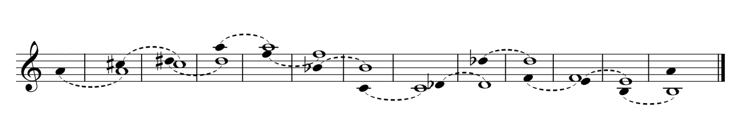
Для проверки внутреннего представления, учащиеся по сигналу преподавателя поют вслух звук, на котором сделана остановка. Если проверочный тон находится за пределами певческого диапазона, звук интонируется в удобной для пения октаве.
Проверкой может служить ответ учащихся, совпадает ли звук внутреннего представления со звуком, сыгранным в данный момент на фортепиано. В условиях групповой работы для этого удобно использовать условные жесты, например: большой палец вверх ― верно, вниз ― ошибка.
Преподаватель может умышленно сыграть «неправильный»звук и попросить учащихся определить, на какой интервал выше или ниже «правильного», по мнению учащихся, он находится. Это позволит определить степень индивидуальной погрешности в работе внутреннего слуха.
2.Определение гармонических интервалов, образующихся со звуками цепочки мелодических интервалов, которые интонируются про себя. В цепочке каждый следующий интервал строится от последнего звука предыдущего.
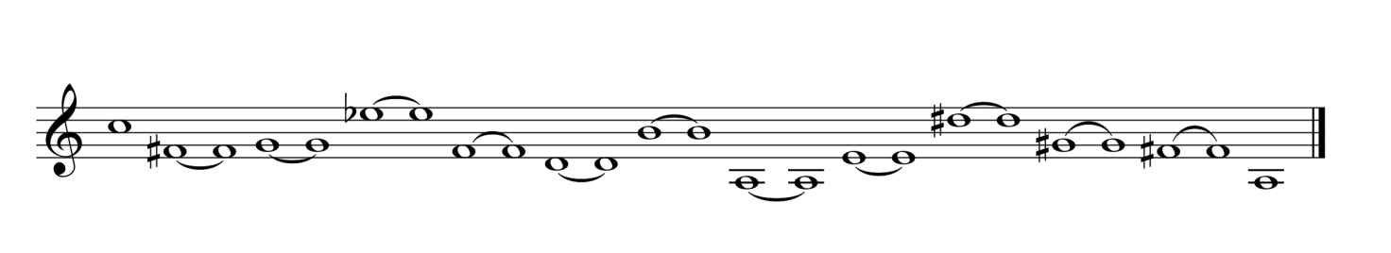
Нотный пример 2.1.2а:
В зависимости от уровня учащихся, интервальная цепочка для внутреннего пения либо предварительно заучивается дома, либо сначала интонируется вслух с листа, либо предлагается в нотной или цифровой (с указанием направления движения) записи.
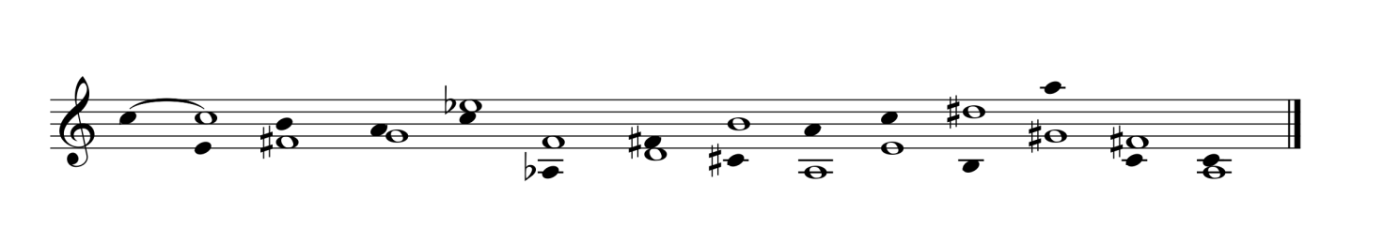
Одновременно с внутренним пением учащихся, на фортепиано исполняются звуки, образующие гармонические интервалы.
Нотный пример 2.1.2б:

При выполнении упражнения, для обеспечения синхронности внутреннего представления и внешнего звучания, преподаватель управляет работой учащихся: показывает свободной рукой моменты перехода к следующему звуку цепочки, дирижирует, устанавливает темп и т.п.
В зависимости от количестваинтервалов подряд и уровня учащихся, проверка проводится в устной или письменной форме. Для записи можно использовать форму таблицы, в которой средняя линия соответствует положению в интервалезвука внутреннего представления. Так выглядит запись интервалов из нотного примера 2.1.2б:

 | ч.4 | б.2 |  |  | б.3 |  | ч.8 | м.6 |  | м.9 |  | б.3
м.6 |  |  | м.3 | б.6 |  | м.7 |  |  | б.10 |  | тр.
Записанная последовательность гармонических интервалов интонируется мелодически аналогично первоначальной цепочке от предложенного преподавателем звука сразу после выполнения задания, либо задаётся для домашней проработки и используется для внутреннего представления на следующем уроке. Приводим цепочку по записи интервалов в таблице, помещенной выше:
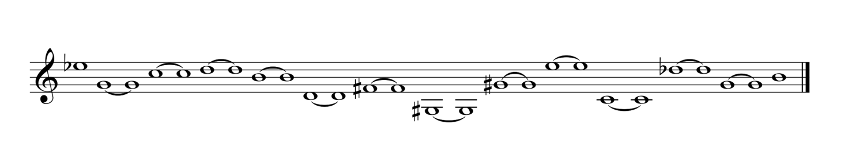
Нотный пример 2.1.2в:
3. Определение интервалов, которые образуются со звуками различных гамм и звукорядов, интонируемых при помощи внутреннего пения (в удобном для пения регистре) или внутреннего представления.
Регистр предлагается преподавателем; возможно предварительное проигрывание в выбранном для упражнения регистре. Каждый звук гаммы (звукоряда) может быть либо основанием, либо вершиной интервала. При постоянном положении звуков гаммы в интервалах (только сверху или только снизу)
упражнение выполняется легче. С целью формирования навыка восприятия интервалов вне лада, интервальная последовательность не должна представлять собой функциональную гармонизацию гаммы:
Нотный пример 2.1.3:
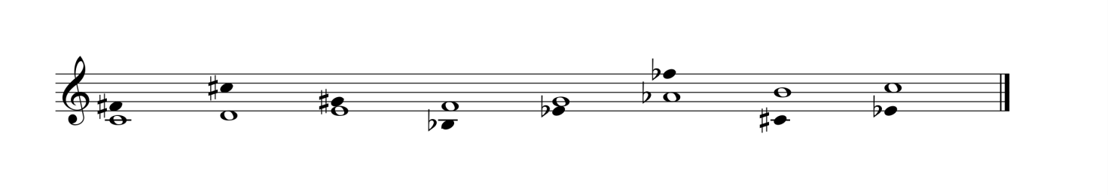
Результат работы учащиеся фиксируют записью цифровки (одновременно с воспроизведением или по памяти). Если местоположение представляемых звуков в интервалах варьируется, для записи используется таблица, в которой средняя линия соответствует звукам внутреннего пения или представления.
Таблица к нотному примеру 2.1.3:

тр. | б.7 | б.3 |  |  | м.6
 |  |  | ч.5 | б.3 |  | м.7 | б.6

В упражнении освоение интервалов от звука сочетается с внутренним представлением элементов ладотональности.
4 .Внутреннее пение (представление) от заданного звука вверх или вниз тритонов и хроматических по существу интервалов с разрешением в указанном преподавателем значении.
Для проверки точности выполнения предлагается спеть либо одну из устойчивых ступеней полученной тональности, либо неустойчивую с разрешением, например:
а) от звука «фа» вверх: ув.4 гармонического мажора с разрешением; спеть вслух Iступень (пример 2.1.4а);
б) от звука «соль» вниз: ум.7 гармонического минора с разрешением; спеть вслух разрешение IVступени в III(пример 2.1.4б).
в) от звука «до»вверхдв.ум.5 с разрешением в мажор; спеть вслух разрешение II ступени в I(пример 2.1.4в).
Задание может представлять собой последовательность интервалов с разрешением, в которой каждый последующий интервал строится либо от одного из звуков разрешения предыдущего интервала (выполняется легче), либо от устойчивой ступени тональности, не входящей в интервал разрешения(сложнее), либо от неустойчивой (в том числе альтерированной) ступени полученной тональности(ещё сложнее), например:
а) от звука «ре» вверх ― ув.2 гармонического минора; от верхнего звука разрешения вверх ― ум.4 гармонического мажора; от верхнего звука разрешения вниз ― ув.5 гармонического мажора; от нижнего звука разрешения вверх – ув.4 натурального мажора; спеть тонику (нотный пример 2.1.4г);
б)от звука «си» вниз ― ув.4 натурального минора; от I ступени вниз ― ум.5 натурального мажора; от V ступени вверх ― ув.2 гармонического мажора; от IIIступени вниз ― ув.5 на IVминора; от V ступени вверх ― ум.3, разрешение спеть вслух (пример 2.1.4д);
в) от звука «до»вниз ― дв.ум.5 в мажоре; от II вниз ― ум.4 гармонического минора; от VI вверх ― ум.8 на II; от VI вверх ― ув.4 наII минора, спеть вслух тоническое трезвучие снизу вверх (пример 2.1.4е).
Нотный пример 2.1.4:
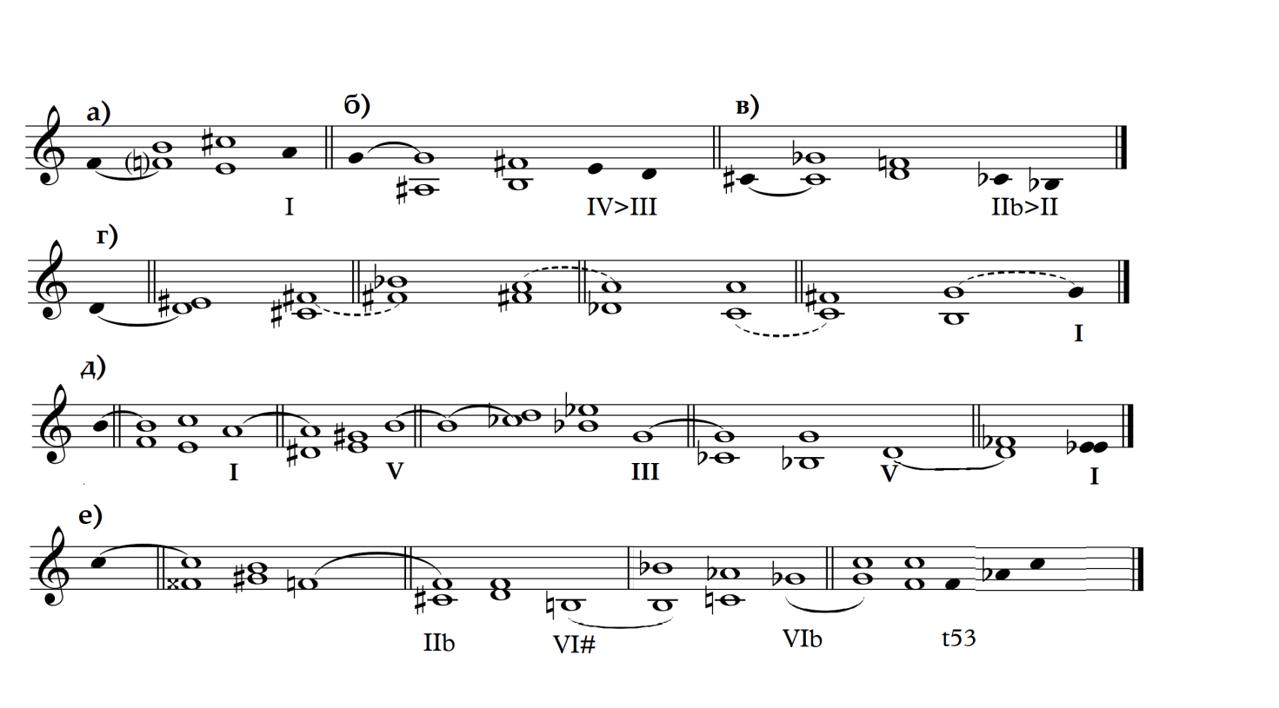
Как и в предыдущем упражнении, здесь сочетаются работа от звука и в тональности.
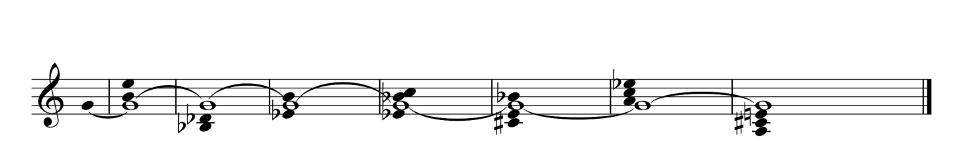
5. Определение аккордов, которые образуются со звуком внутреннего пения (представления) и местоположения этого звука в аккорде.
Нотный пример 2. 1. 5:
В проверочной записи положение звука фиксируется обозначениями «н.» ― нижний, «в.» ― верхний, «с.» ― средний (в трёхзвучных аккордах) или буквенными обозначениями голосов, принятыми в курсе гармонии (в септаккордах с обращениями), например:
М.6 (н.) – Ум.4/6 (в.) – Ув.3/5 (с.) – мМ5/6 (Т) – Ум.7 (А) – мУм.2 (Б) – мБ.7 (С).
6. Определение аккордов в теснейшем трёх- и четырёхголосии по данному для внутреннего представления интервалу, который может быть нижним (н.) верхним (в.) или средним (с.).
Например: от «ля» строится интервал м.3 и «переводится» во внутреннее представление; на фортепиано преподаватель играет звуки, образующие с этим интервалом аккорды.
Нотный пример 2.1.6:
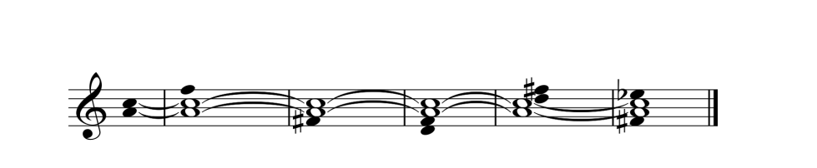

Количество элементов подряд и форму проверки определяет преподаватель. Если проверка проводится в письменной форме, то в записи фиксируется вид аккорда и местоположение интервала, например: Б.6 (н.) – Ум.3/5 (в.) – мМ.7 (в.) – мБ.3/4 (н.) – Ум.7(с.).
7. Внутреннее пение или представление мелодического движения вверх или вниз по звукам аккордов.
Каждый последующий аккорд выстраивается от последнего звука предыдущего, например: вверх Ум.7 – Ув.3/5 – вниз Ум.6 – мБ3/4 – вверх М.6 – вниз мМ.7.
Нотный пример 2.1.7а:
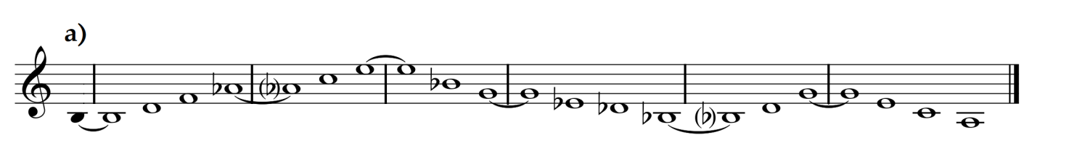
Для проверки выполнения в любом месте цепочки учащиеся поют вслух последний звук аккорда или интонируют весь аккорд. Преподаватель может предложить определённый порядок исполнения звуков аккорда, например: верхний – нижний – средний, альт – бас – тенор – сопрано и др.
Аккорды в цепочке могут чередоваться с интервалами, например: вниз б.6 – мБ.5/6 – ч.4 – вверх Ум.7 – Ув.3/5 – б.9 – вниз Б.4/6
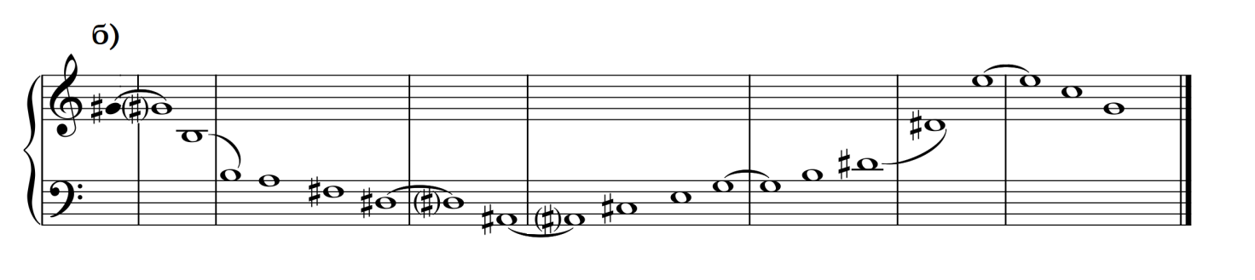
Нотный пример 2.1.7б:
Широкий диапазон, предусмотренный в этом задании,не позволяет учащимся использовать внутреннее пение и, следовательно, стимулирует внутреннее представление.
При проверке интонированием высоких или низких для пения звуков, они переносятся в удобную для голоса октаву.
8.Определение аккордов в гармоническом четырёхголосии с внутренним пением или представлением заданного интервала.
Интервал может находиться в любой паре голосов.
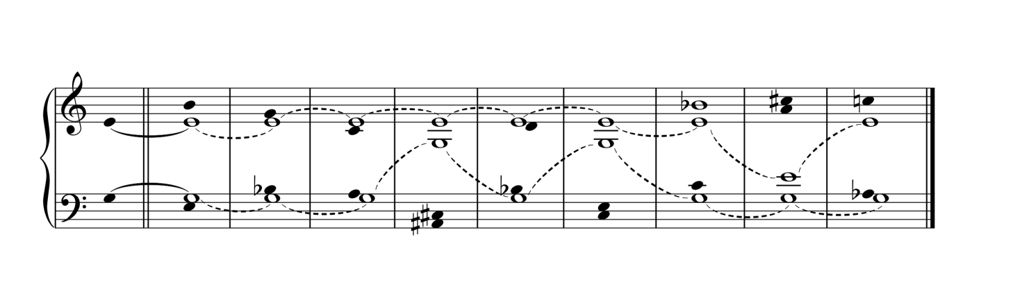
Нотный пример 2.1.8:

Дополнительно предлагается определить местоположение какого-либо аккордового тона, например, примы (М.3/5 (Б-А); Ум.6 (А); мМ.2 (Т); Ум.7 (Б); мУм.5/6 (С); Б.3/5 (Б); мБ.3/4 (Т); мБ.2 (А); Ув.2 (Т) ― в нотном примере 2.1.8), а также расположение, мелодическое положение и удвоение (в трезвучиях и секстаккордах).
Проверка выполнения задания осуществляется либо в устной форме после каждого аккорда (в подвинутых группах ― после двух-трёх), либо по записи последовательности.
Количество повторений и моменты напоминания заданного интервала определяет педагог.
9. Транспонирование аккорда в теснейшем расположении при помощивнутреннего пения или представления.
Например, мБ.7: вниз ― 0,5т.-0,5т.-0,5т.-1т., вверх ― 0,5т.-1т.-1т., вниз ― 0,5т.-1,5т. и т.д. Возможно чередованиепения вслух и про себя.
В условиях группового выполнения упражнения удобнее пользоваться нейтральными слогами, а не названиями звуков. Это, с одной стороны, позволяет учащимся сосредоточиться на фонизме звучания, а с другой ― сохранить в моментах ансамблевого интонирования первоначальную структуру аккорда, особенно если он функционально многозначен (например:Ув.3/5, Ум.7, мБ.7 и др.).
В процессе работы с аккордомв мелодическом виде,активизируется внутреннее пение. Преподаватель может предложить любой (постоянный или меняющийся)порядок исполнения звуков аккорда.В условияхгруппового выполнения задания рекомендуется приём так называемого «внутреннего движения в аккорде», который представляет собой синхронное движение всех голосов по звукам аккорда, но в разном порядке у каждого участника исполнения, например: 1) Б-Т-А-С; 2) Т-А-С-Б; 3) А-С-Б-Т; 4) С-Б-Т-А; 5) Б-А-С-Т и т.п. Индивидуальную работу учащихся легче контролировать в местах проверки, если каждому поручить свой слог, или за звуками аккорда закрепить разные слоги, например: бас ― «ло», тенор ― «ла», альт ― «ле», сопрано ― «ли».
Стимуляции внутреннего представления (слышания)способствует гармоническое звучание аккорда. В этом варианте упражнения аккорд сначала исполняется на фортепиано или интонируется ансамблем. В момент проверки учащиеся поют тот голос, который указывает преподаватель непосредственно перед интонированием, так как предварительное распределение звуков аккорда приводит к замене внутреннего представления ― внутренним пением только своего голоса. Для избегания остановок перед каждой интонационной проверкой, используются карточки с обозначением голосов, которые необходимо будет спеть:карточки лежат обозначением вниз и переворачиваются учащимися только по указанию педагога (в момент проверки).
Данное упражнение может сочетаться с интонационно-слуховым освоением энгармонизма аккордов. В этом случае интонируется разрешение аккорда, достигнутого в результате внутреннего транспонирования, в указанном преподавателем функциональном значении.
Нотный пример 2.1.9:
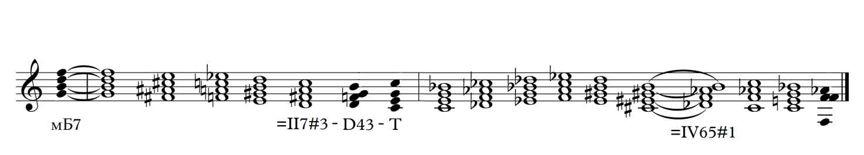
10. Определение функционального значения аккорда по его соотношению с предложенной тоникой
Тоника фигурирует либо в виде итогового аккордового разрешения, либо представлена только Iили III ступенью в любом регистре.
Аккорд строится при помощи внутреннего представления от заданного звука (например: «ля» = квинте Ум.7 в широком расположении). Если тоника исполняется преподавателем в гармоническом расположении, то учащиеся должны указать возможный по голосоведению вариант (или варианты) разрешения (нотный пример 2.1.10а); при исполнении только одного из тонических звуков (нотные примеры 2.1.10б и 2.1.10в) ― определяются функция и лад (если тонику представляет III ступень).
При выполнении задания в тесном расположении, аккорд после построения сначала несколько раз транспонируется внутренним слухом, как в предыдущем упражнении (нотный пример 2.1.10в).
Нотный пример 2.1.10:
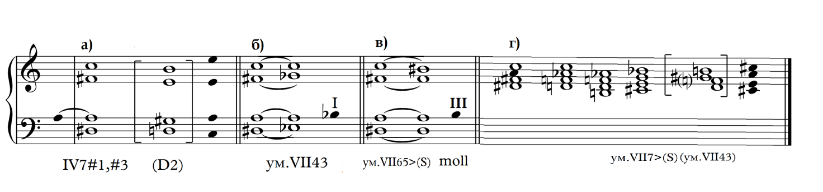

В упражнении работа от звука сочетается с работой в тональности.
11. Определение наличия общих звуков в структурных единицах полиаккорда, один из простых аккордов которого«удерживается» при помощивнутреннего представления.
Исполняемые на фортепиано аккордымогут быть одинаковыми по структуре (а) или различными (б).
Нотный пример 2.1.11:
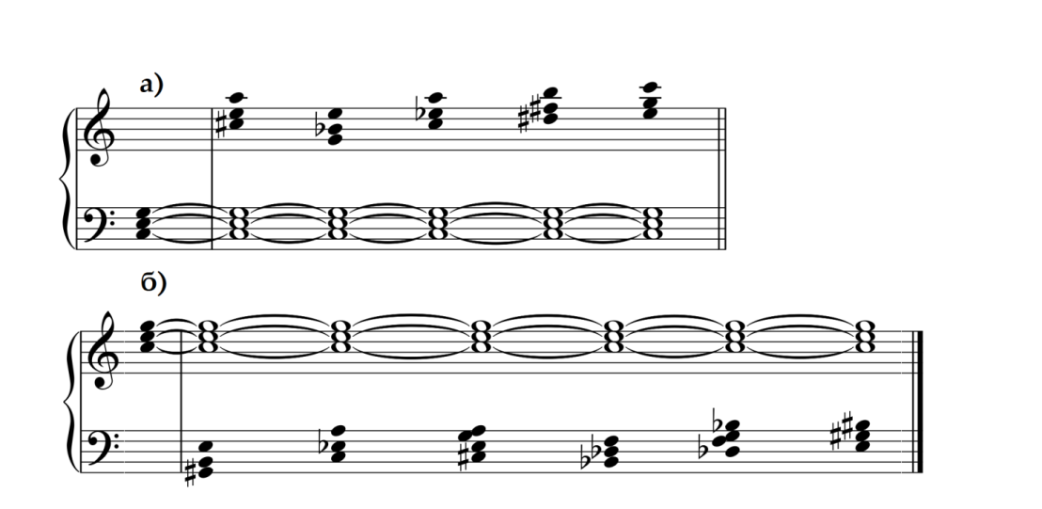
При разных аккордах в качестве дополнительного задания предлагается их определить, особенно если они находятся в высоком или низком для пения регистре.

2.2. Упражнения по развитию ладового внутреннего слуха

Рекомендуемые методикой упражнения по развитию ладового внутреннегослуха достаточно активно применяются преподавателями как для освоения учащимися отдельных элементов музыкальной речи(работа в тональности), так и при выработке навыков сольфеджирования, особенно с листа. В основе всех упражнений ― чередование пения вслух и про себя. Впедагогической практикенами опробованы, наряду с общеизвестными, новые упражнения.
1.Чтение с листа с чередованием пения вслух и про себя и воспроизведением ритмического рисунка фрагментов мелодии, исполняемых про себя.
Ритм воспроизводится хлопками, простукиванием карандашом по столу (с одновременным дирижированием свободной рукой) или при помощи специальных ручных знаков, изображающих определённые длительности и ритмические фигуры (например: удар ладонью по столу ― четвертная, хлопок ― восьмая, щелчки пальцами ― пунктирный ритм и т.п.).Такое ритмическое «сопровождение» стимулирует процесс внутреннего пения.
Упражнение может одновременно выполнять задачу освоения определенной ритмической группы или фигуры. В этом случае фразы, содержащие, например, триоль, исполняются вслух, а остальные ― про себя, или наоборот.
При чтении с листа многоголосия чередование пения вслух и про себя в разных голосах может не совпадать по протяжённости и моментам переключения с внешнего пения на внутреннее. В трёх- и четырёхголосии это позволяет получать различные варианты сочетания интонируемых и ритмических голосов. Такой вариант исполнения способствует освоению полиритмии.
Для усиления ритмического контраста и облегчения контроля за работой учащихся,в разных голосах многоголосия ритм воспроизводится разными способами, например: в верхнем голосе ― хлопками, в среднем ― стуком карандаша, в нижнем ― ударами ладони по столу. Хороший эффект даёт использование шумовых инструментов (треугольник, кастаньеты и т.п.).
2.Определение интервалов в гармонизации звеньевмелодическойтранспонирующей секвенции, интонируемой про себя.
Секвенция может быть выучена заранее (легче) или внутренне пропеваться с листа (труднее). Все звенья отличаются по гармонизации.

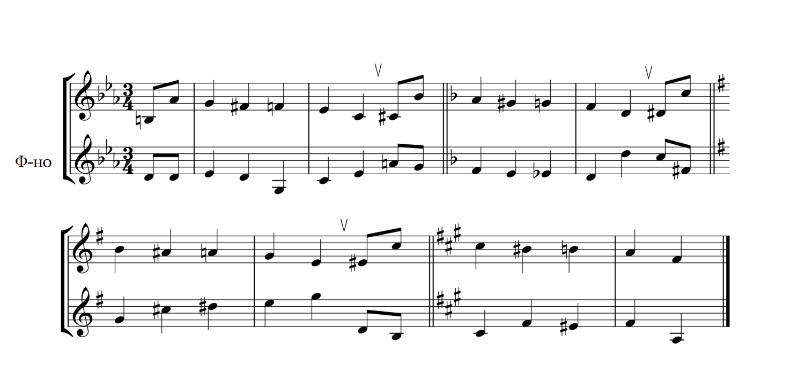
Нотный пример 2.2.12:
3.Определение аккордовой последовательности, образующейся с внутренне представляемой интервальной цепочкой, выученной дома.
Интервальнаяцепочка может находиться в любой паре голосов гармонического четырёхголосия.
Усложнённый вариант упражнения предполагает, что звуки интервалов оказываются в разных парах голосов на разных участках многоголосия.
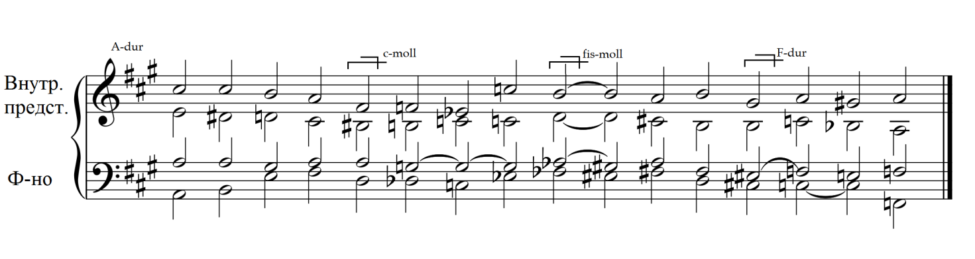
Нотный пример 2.2.13:
4. Внутреннее представление одного из пропущенных средних голосов гармонического четырёхголосия.
Преподаватель играет на фортепиано гармоническую последовательность с пропуском альта или тенора. Учащиеся внутренним слухом восстанавливают недостающий голос, а затем интонируют его на нейтральный слог или с названиями звуков (если тональность была известна).
Вместо фортепиано можно использовать вокальное исполнение учащимися (пример разучивается заранее или интонируется с листа с названиями нот, сназванием нот или на нейтральный слог). Сами исполнители также участвуют в работе по «восстановлению» пропущенного голоса.
Если среди учащихся нет исполнителей басового голосаили высокого сопрано, то исполнение комбинированное: неудобный по тесситуре голос (или голоса) исполняется на фортепиано, а остальные ― поют учащиеся.
При слабой подготовке учащимся предлагается нотный текст исполняемого трёхголосия.
Наряду с развитием внутреннего слуха, упражнение развивает чувство голосоведения.
5.Определение ошибок в гармонизации данного голоса, который представляется внутренне.
Один из голосов гармонической последовательности предварительно заучивается наизусть (дома или на уроке). Преподаватель играет последовательность с пропуском выученного голоса, который учащиеся представляют внутренним слухом. В последовательности предусмотрены ошибки, которые создаёт внутренне представляемый голос (неверное удвоение, переченье, перекрещивание и т.п.).
Выполнение этого задания, как и предыдущего, способствует выработке ощущения правильного голосоведения.
В практике сольфеджио активно применяют упражнения, сочетающие работу отзвука и в тональности. Особенно явно это проявляется в заданиях, где требуется построенный от звука интервал или аккорд разрешить (см. задания 2.2.9-2.2.10).

2. 3. Сольфеджирование в транспорте, с элементами политональности, полиритмии и полиметрии

1.Транспонирование фраз мелодии при помощи внутреннего представления (интонирования) определённого интервала или аккорда с разрешением между ними.
Предлагаемое созвучие для перехода в другую тональность строится вверх или вниз (по указанию педагога) от последнего звука предыдущей фразы. При выполнении упражнения между фразами возникают паузы, протяжённость которых необходимо предусмотреть заранее. Для этого задания лучше подходят мелодии с чётким и регулярным делением нафразы. Упражнение может выполняться группой учеников поочерёдно.

Нотный пример 2.3.14:
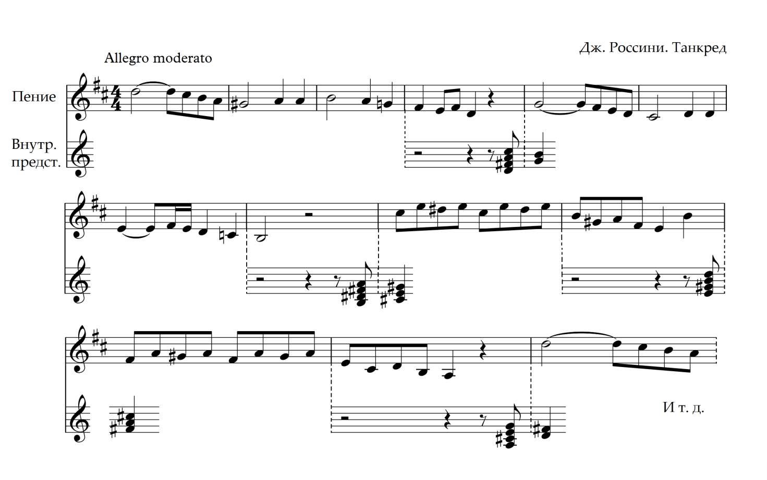

2.Определение тональностей, в которых исполняются на фортепиано фразы мелодии, синхронно интонируемой про себя.
Исполняемая на фортепиано фраза может оказаться сверху или снизу относительно внутреннего пения.
Тональности определяются учащимися по интервалу параллельного движения между внешним звучанием и внутренним интонированием. При многократной смене тональностей в партии фортепиано учащимся разрешается их письменная фиксация, но одновременно с внутренним интонированием.
Моменты перехода на внутреннее пение могут быть заранее оговорены или происходить по сигналу преподавателя.
Упражнение выполняется легче, если мелодия учащимися предварительно выучена.
3. Одновременное исполнение двумя (и более)учащимися одной и той же мелодии, но в разных тональностях с поочерёдным пением вслух и про себя.
Моменты перехода с пения вслух на внутреннее пение и наоборот намечаются так, чтобы небольшой отрезок мелодии интонировался вслух параллельными интервалами. Такие участки реального двухголосия помогают преподавателю осуществлять контроль и корректировать процесс интонирования.
Если мелодия интонируется с листа, то задание существенно усложняется.
4. Одновременное исполнение двумя учащимися (или двумя группами учащихся) разных мелодий в разном размере с чередованием пения вслух и про себя.
Мелодии могут быть в одной (легче) или разных (труднее) тональностях, интонироваться с названием звуков или со словами. При использовании в упражнении оригинальных мелодий учитывается возможность исполнять их в одном темпе и характере.
Задание выполняется легче, если «обмен ролями»происходит в моменты совпадения метрических акцентов. В мелодиях со словами переход с пения вслух на пение про себя и наоборот должен происходить на гранях фраз текста.
Нотный пример 2.3.15:
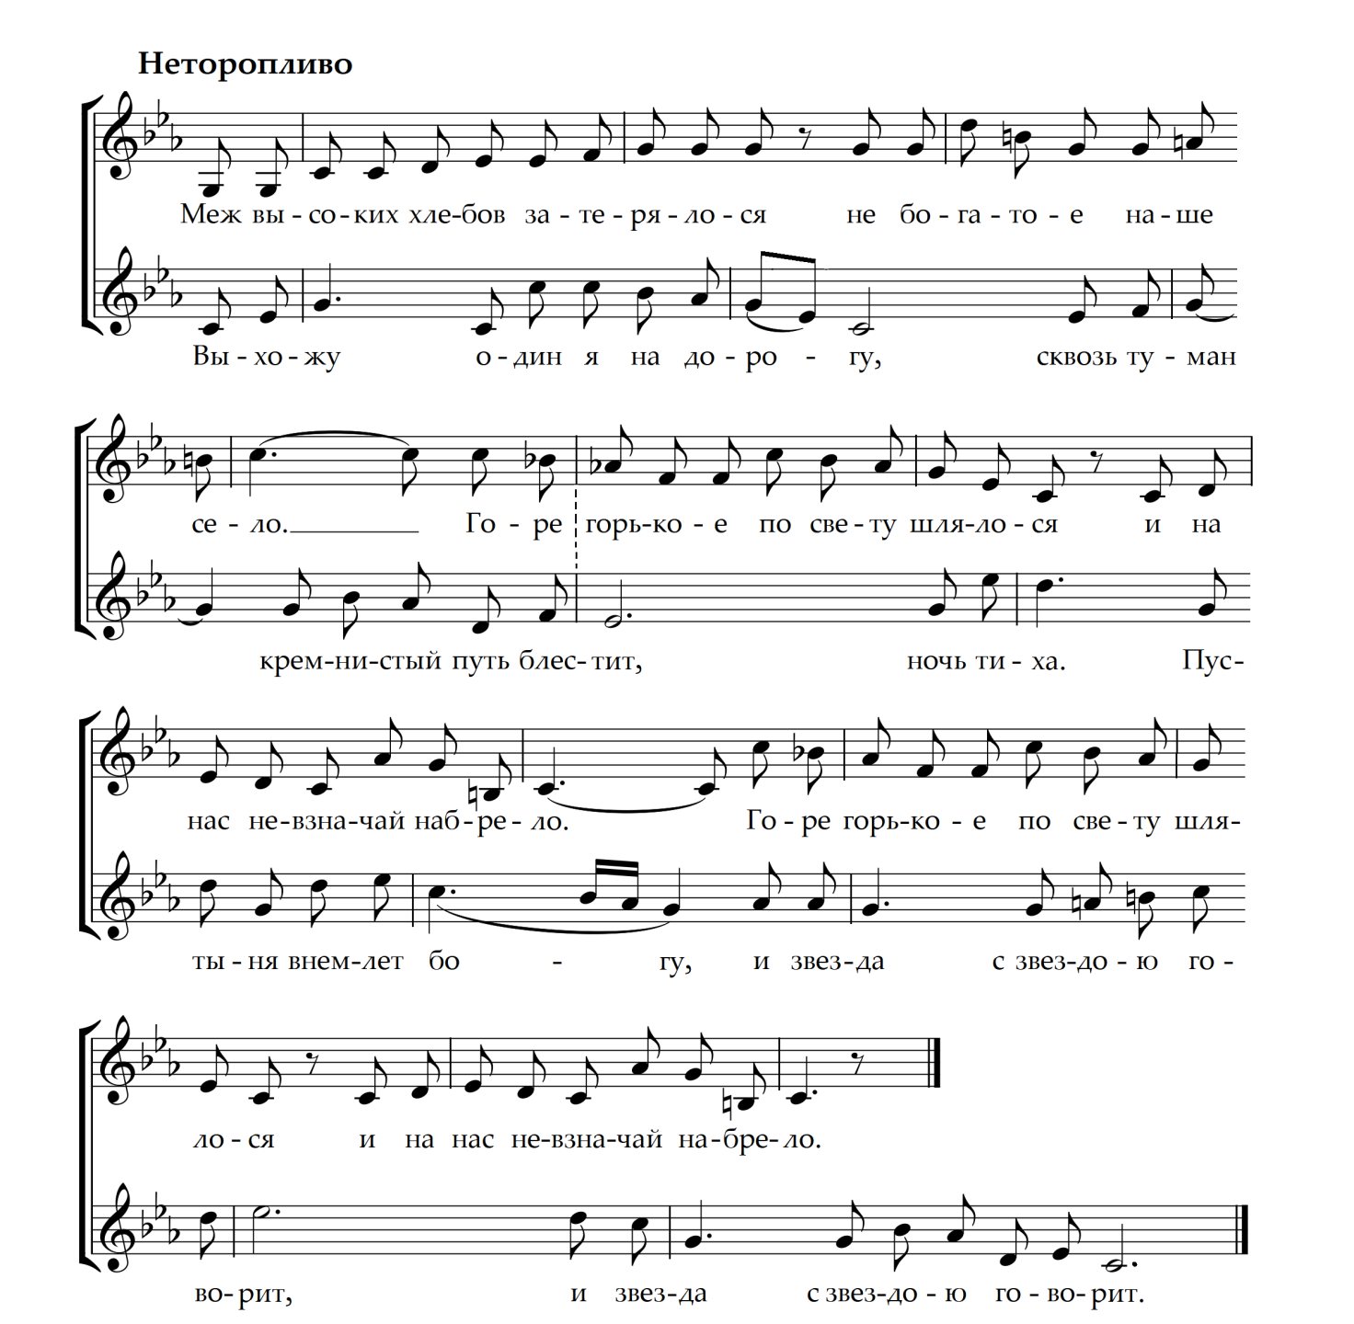
Упражнение сочетает развитие внутренних представлений мелодии с освоением полиритмии. Для усиления полиритмического эффекта ритмический рисунок фраз, интонируемых про себя, озвучивается разными по тембру шумовыми инструментами или ударами.
5. Внутреннее представление мелодии по схематическому изображению мелодического движения и ритма.
Для упражнения выбирается мелодия со словами, которые заранее заучиваются или вносятся непосредственно в схему. При индивидуальной проверке выполнения задания учащиеся исполняют мелодию со словами в удобной для пения тональности. Если проверка групповая, то преподаватель играет небольшое вступление в запланированной тональности, задавая общий темп и характер ансамблевому исполнению.
Нотный пример 2. 3. 16
Мелодия песни:
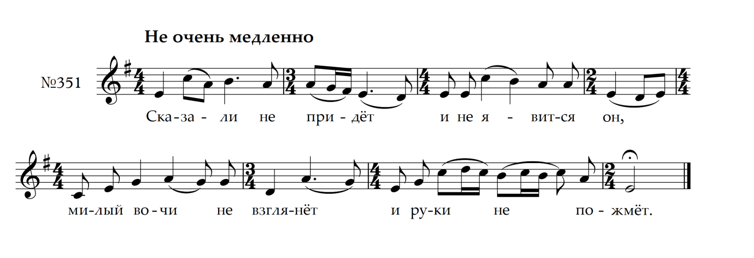

Ритмографическая схема:
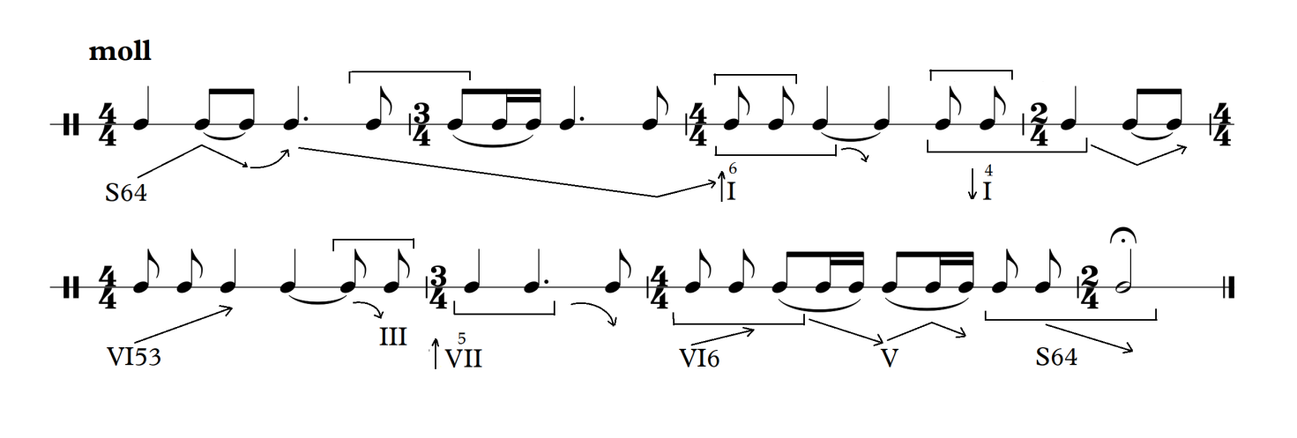
Комментарий к схеме: скобки сверху ― повторение звука; скобки снизу ― звуки одного созвучия; группа нот, объединённых лигой ― внутрислоговой распев; линии со стрелками ― направление плавного движения; дуга со стрелкой ― плавное разрешение неустойчивой ступени.

2. 4. Упражнения, сочетающие сочинение и диктант

1.Сочинение при помощи внутреннего слуха и запись мелодии на заданный ритм и фактурно оформленный аккомпанемент.
Аккомпанемент может быть озвучен перед выполнением задания (при необходимости, он исполняется несколько раз в процессе работы)или предложен в нотной записи для внутреннего представления, что, безусловно, труднее. Если аккомпанемент был предварительно выучен дома, то учащиеся должны его вспомнить и работать, опираясь на внутреннее представление.
В качестве предварительной подготовки можно задать на дом метроритмически оформленную гармоническую последовательность в строгом четырёхголосии, заимствованную из будущего аккомпанемента. Образец фактурного оформление предлагается преподавателем непосредственно перед началом выполнения задания. Можно предложить несколько вариантов фактуры по индивидуальному выбору учащихся.
В зависимости от уровня учащихся, применяются дополнительные «ориентиры»для сочинения мелодии, например, указывается фразировка (кроме сочинения на заданный текст), устанавливается диапазон (или крайние звуки), зона кульминации. Слабымучащимся можно наметить звуки начала и окончания фраз, предложить примерный графический рисунок мелодической линии, отметить места применения скачков и пр.
При записи мелодии учащиеся указывают динамику, штрихи и темп исполнения, если он не фиксировался в условии задания.
Аккомпанемент, на который сочиняется мелодия, может быть заимствован из какого- либо незнакомого учащимся произведения, например, романса или песни. Если на его основе составляется гармоническая последовательность для домашней проработки, то в целях обеспечения правильного четырёхголосиядопускаются незначительные изменения, связанные с расположением, мелодическим положением, удвоением в аккордах. Иногда требуется изменить вид аккорда, т.е. использовать другое обращение, или основной вид вместо обращения и наоборот.
При достаточно высоком уровне музыкального развития учащихся, им предлагается сочинять мелодию в определённом стиле, который либо сообщается преподавателем, либо предварительно определяется в результате анализа аккомпанемента. Для такого задания используется аккомпанемент вокального сочиненияс минимальным количеством дублировок вокальной партии. Сочинённые учащимися мелодии в этом случае очень интересно сравнивать с оригиналом.
2.Сочинение внутренним слухом и запись пропущенных фрагментов в двух-, трёх- и четырёхголосии.
В зависимости от цели урока и уровня учащихся преподаватель вносит в задание дополнительные условия или «подсказки», направляя работу группы и обеспечивая доступность выполнения для каждого ученика.
Так, в пропущенном голосе или голосах может быть зафиксирован ритм или поставлено условие применения тех или иных ритмических групп(фигур), типов мелодического движения, интервалов (в двухголосии) и аккордов (в трёх- и четырёхголосии), неаккордовых звуков определённого вида и т.п.
Комплексный характер многих упражнений значительно повышает продуктивность урока, а возможность варьировать содержание задания позволяет использовать их в группах с разной подготовкой и осуществлять индивидуальный подход к каждому учащимуся в условиях групповых занятий.

ЗАКЛЮЧЕНИЕ

Все приведённые в работе задания и упражнения прошли практическую проверкув группах с разной специализацией и на разных курсах музыкального колледжа. Лучшие результаты достигались в работе с пианистами, хоровиками-академистами и музыковедами. Это, в первую очередь, связано с тем, чтопри поступлении у них была более высокая музыкально-слуховая и теоретическая подготовка. Успехамхоровиков во многом способствовали специальные предметы, связанные с пением, особенно хоровой класс.На результаты музыковедов, безусловно, повлиялобольшее количество учебных часов по предмету сольфеджио, что способствовалорегулярности занятий.
Тем не менее, как показывает практика, систематическое использование даже части упражнений в самом облегчённом варианте стимулирует развитие слуховых представлений учащихся. С. М. Майкапарписал: «даже самые незначительные шаги вперед по этому пути (хотя бы только развитие внутреннего представления отдельных звуков и любых простейших аккордов в чередовании) дают необыкновенные результаты для всего музыкального развития учащегося и даже как бы преображают всю его музыкально-художественную физиономию, приучая в искусстве углубляться в тот скрытый мир, на дне которого только и таятся настоящие сокровища» [6, с. 205].
«Необходимо изобретать упражнения, давать задания своему слуху, воспитывать в себе слуховое воображение без помощи извне, т.е. не помогая себе на рояле или иным каким-либо способом. Надо всячески вырабатывать в себе активность слуха…; качество звучания, идущего извне, сравнивать с ранее полученным впечатлением от восприятия данного фрагмента внутренним слухом», ― писал Б. В. Асафьев [1, с. 234]. В этих словах, с одной стороны, ― призыв к преподавателямактивизировать работу по усовершенствованию методики развития внутреннего музыкального слуха, с другой ― указание на необходимость систематических самостоятельных занятий, которую каждый учащийся,с помощью педагога,должен осознать.
Актуальными остаются слова А. Голсдинера о том, что «педагогическая деятельность только тогда будет отвечать требованиям времени, когда будет опережать запросы практики, а не осваивать пройденные этапы» [2, с. 10]. Несомненно, сделать ещё шаг в этом направлении поможет создание силами ведущих педагогов-методистов систематизированного практического пособия по развитию внутреннего слух с разработанными заданиями и способами самопроверкидля самостоятельной регулярной домашней работы учащихся.

СПИСОК ИСПОЛЬЗОВАННЫХ ИСТОЧНИКОВ

- Асафьев, Б. В. Музыкальная форма как процесс / Б. Асафьев [Игорь Глебов]. ― Изд. 2-е. ― Л.: Музыка, 1971. ― 376 с.
- Готсдинер,А. Л Дидактические основы музыкального развития учащихся: К проблеме обучения и развития в музыкальной педагогике / А. Готсдинер // Вопросы музыкальной педагогики. ― Вып. 2. ― М.: Музыка, 1980. ― С. 10-28.
- Давыдова, Е. В. Методика преподавания сольфеджио / Е. В. Давыдова. ―М.: Музыка,1986. ― 160 с.
- Жак-Далькроз, Э. Ритм. Его воспитательное значение для жизни, для искусства: Шесть лекций / Э. Жак-Далькроз / пер. Н. Гнесиной // Театр и Искусство. ― 2-е изд. ― 1922. ―122 с.
- Кушнир, М. Б. Комплексная методика развития музыкального мышления / М. Кушнир // Проблемы развития системы музыкального образования; сборник трудов Государственного музыкально-педагогического института. ― Вып. 87 ― М.: ГМПИ, 1986. ―С. 25-77.
- Майкапар, С. М. Музыкальный слух: его значение, природа, особенности и метод правильного развития / С. М. Майкапар. ― 3-е изд., испр. и доп. ― Челябинск : MPI, 2005. ― 254 с.
- Мясоедов, А. Н.К вопросу о слуховом анализе/ А. Мясоедов // Воспитание музыкального слуха. ― М.: Музыка, 1977. ―С. 135-146.
- Назайкинский, Е. В. Взаимосвязь интервальных и ступеневых представлений в развитии музыкального слуха./ Е. В. Назайкинский // Воспитание музыкального слуха. ― М.: Музыка, 1977 ―С. 25-78
- Назайкинский, Е. В. О психологии музыкального восприятия / Е. Назайкинский. ― М.: Музыка, 1972 ― 383 с.
- Островский, А. Л. Методика теории музыки и сольфеджио /А. Л. Остров
ский. ― Л.:Музыка ,1970. ― 296 с.
- Островский, А. Л., Соловьёв, С. Н., Шокин, В. П. Сольфеджио / А. Островский, С. Соколов, В. Шокин ― Вып. II ― М.:Советский композитор, 1977 ― 176 с.
- Оськина, С. Е. Внутренний музыкальный слух / С. Е. Оськина. ― М.:Музыка,1977. ―72 с.
- Русские народные песни / ред. О. Агафонов. ― М.: Музыка, 1986. ― 128 с.
- Старчеус, М. С. Слух музыканта / М. С. Старчеус. ― М.: МГК, 2003. ― 639 с.
- Теплов, Б. М. Психология музыкальных способностей / Б. М. Теплов. ― М.;Л.:АПН РСФСР, 1947. ― 355 с.
- Тюлин, Ю. Н. Учение о гармонии / Ю.Н. Тюлин. ― М.: Музыка,1966. ― 224 с.
- Уткин, Б. И. Воспитание профессионального слуха в музыкальном училище / Б. И. Уткин. ― М. ,1986. ― 100 с.
- Ушакова, Т. Н. Проблема внутренней речи / Т. Н. Ушакова // Вопросы психологии. ― 1985. ― №2. ― С. 39-51.
- Холопов, Ю. Н. Гармония: теоретический курс / Ю. Н. Холопов. ― М.: Музыка, 2003. ― 544 с.
- Шлычкова, А. Н. Изучение эффективности разных видов запоминания / А. Н. Шлычкова // Вопросы психологии. ― 1982. ― №2 ― С. 81-88.
- Юсфин, А. Г. Об изучении ладовой функциональности монодической музыки / А. Г. Юсфин // Памяти К. Квитки. ― М.: Советский композитор,1983. ― С. 195-203.

